科学家用通电的方法使水分解，从而证明了水的组成。

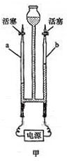

（1）把水注入水电解器装置甲中，接通直流电，可以观察到a管中的电极上的现象是（ ）

A. 有气泡产生

B. 有气泡产生，稍过一段时间玻璃管中的水减少，玻璃管上方聚集了有色气体

C. 有气泡产生，稍过一段时间玻璃管中的水减少，玻璃管上方聚集了无色气体

D. 有气泡产生，稍过一段时间玻璃管中的水减少，玻璃管上方聚集了氢气

（2）检验b管中产物的方法是（ ）

A. 用点燃的木条接近玻璃管尖嘴部分，慢慢打开活塞

B. 用带火星的木条接近玻璃管尖嘴部分，慢慢打开活塞

C. 用内壁沾有澄清石灰水的烧杯罩在尖嘴上方，慢慢打开活塞

D. 以上方法均不正确

（3）科学家还用点燃氢气，证明燃烧产物的方法，证实了水的组成。如果将电解水产生的氢气直接缓缓地通过装有足量无水硫酸铜的仪器c，在导管口d处点燃，然后把盛有冷水的烧杯置于如下图所示的位置。实验过程中可以观察到的现象是（ ）

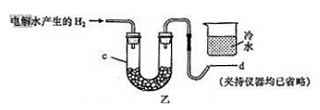

A. 无水硫酸铜变蓝；

B. 导管d处有淡蓝色火焰

C. 烧杯底部附着小水珠海

D. 无水硫酸铜变蓝；导管d处有淡蓝色火焰；烧杯底部附着小水珠海

解析：

此题考查了电解水的实验现象及氧气的检验方法。最后一问考查我们的实验综合能力，氢气燃烧时会产生水，所以，在检验生成的水之前，为了避免干扰，要将前面的水过滤掉，故无水硫酸铜会变蓝。

答案：（1）C；（2）A；（3）D